常见问题清单



中科软科技股份有限公司
中银保险项目组
2009年 1月

关于本文档
主 题 |  | 常见问题清单
说 明
适用对象
修 订 历 史
版 本 | 章 节 |  | 类 型 | 日 期 | 作 者 | 说 明
1.0.0 | ALL |  | C | 2008-01-05 | 方 亮 | 创建第一版本
说明：类型－创建（C）、修改（U）、删除（D）、增加（A）；

评 审 记 录
角 色 | 签 名 | 日 期 | 说 明
目 录
1. 前言 3
1.1. 环境介绍 3
1.1.1. 生产环境外网 3
1.1.2. 生产环境内网 3
1.2. 常见问题介绍 3
1.2.1. 操作类常见问题 3
1.3. 计算类常见问题 6
1.4. 性能类常见问题 6
1.5. 配置类常见问题 6

前言
由于在操作过程中有很多的问题重复率较高，所以特将其几种起来进行文档规整，以便直接查阅，节省时间，提高效率。

环境介绍
现今使用的环境有如下几套：

生产环境外网
- 承保系统：Http://22.8.142.11:7001/prpall
- 理赔系统：Http://22.8.142.11:7011/claim
- 双核系统：Http://22.8.142.11:7021/undwrt
- 再保系统：Http://22.8.142.11:7031/reins、filemanager、visa
- 平台系统：Http://22.8.142.11:7041/platform、saa

生产环境内网
- 承保系统：Http://21.8.143.181:7001/prpall
- 理赔系统：Http://21.8.143.181:7011/claim
- 双核系统：Http://21.8.143.181:7021/undwrt
- 再保系统：Http://21.8.143.181:7031/reins
- 影像系统：Http://21.8.143.181:7031/filemanager
- 单证系统：Http://21.8.143.181:7031/visa
- 平台系统：Http://21.8.143.181:7041/platform
- 权限系统：Http://21.8.143.181:7041/saa
- 统计系统：Http://21.8.143.188:7051/report
- 准备金系统：Http://21.8.143.188:7061/reserve
- 保监会上报系统：Http://21.8.143.188:7071/circ

常见问题介绍
在平时的系统操作中，会遇到很多方面的困难和问题，其中有部分为常见问题类，通过操作、金额 计算、性能以及配置管理分类，汇总如下：

操作类常见问题
此分类主要记录由于操作不规范，或者还不了解系统操作而造成的非技术非bug的常见问题，按不同模块汇总如下：

承保
此小节主要体现的是在承保系统中经常发生的操作性问题。

公共部分
- 登陆界面时，正确输入用户密码与代码，点解【确认】按钮后，弹出报错对话框？
- 在确认没有输错用户密码和代码的情况下，此错误可能由于本地浏览器曾经浏览过多网页，缓存没有及时清除造成的，请将IE浏览器中的缓存清楚，再重新开启IE浏览器进行登陆！缓存清除步骤如下：
选择IE浏览器工具栏中的【工具】，选择【Internet 选项】如图1所示：
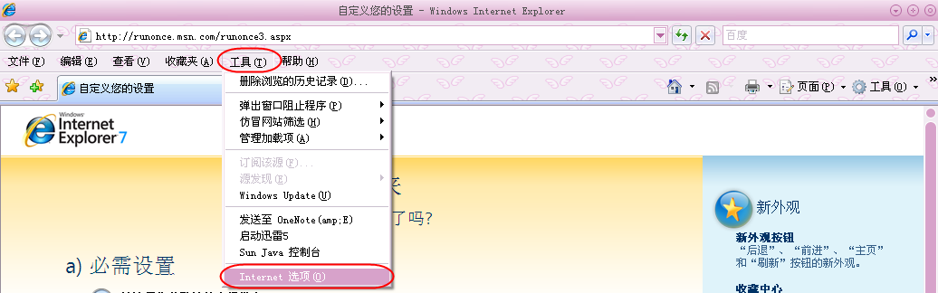
图1
弹出一个对话框选择【常规】下的【浏览历史记录】选项，并点击【删除】按钮，将缓存清除即可，如图所示：
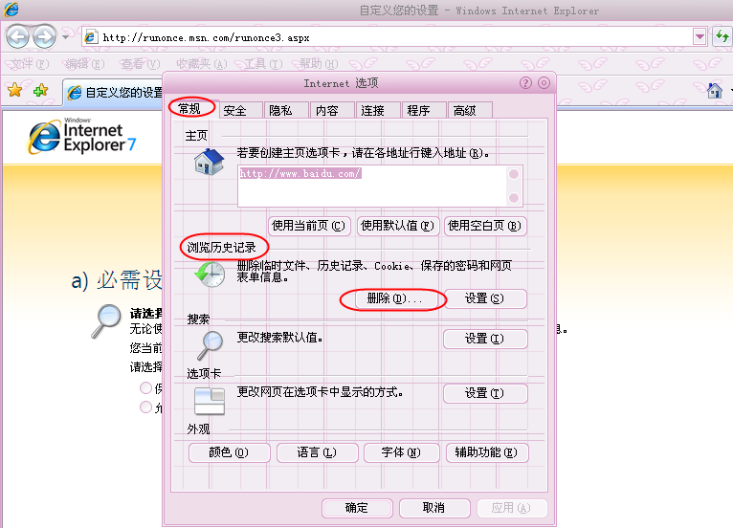
图2
最后点击确认，并重新启动IE，输入承保相应环境地址，重新登陆即可！

- 成功核保的保单，无法在【保单管理】中查询到？
- 请先确认，您是否有权限查询此保单，其次请您确认，是否在相应险种下进行查询，若您是0501险种，那么请登陆0501险种页面，如若在0507险种页面查询，将查询不到！最后请确认您的查询条件是否输入正确，尤其是投保日期是当天还是其他日期，若以上几点确认无误，请将您的投保单号(以9开头的为投保单号，保单号以3开头)，以及您使用的员工代码以及密码等资料提供给我们，我们再为您核实解决此问题!

工商险

个险

车险
- 保险卡和保险标志打印格式不正确？
- 请确认IE设置，如下图：
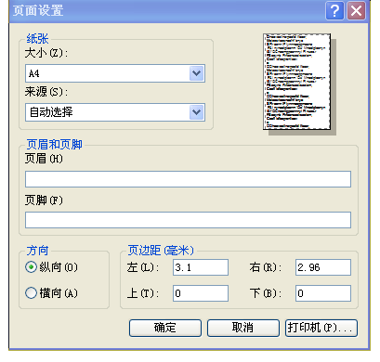
图1.2.1.1.4.1

- 发票打印格式不正确？
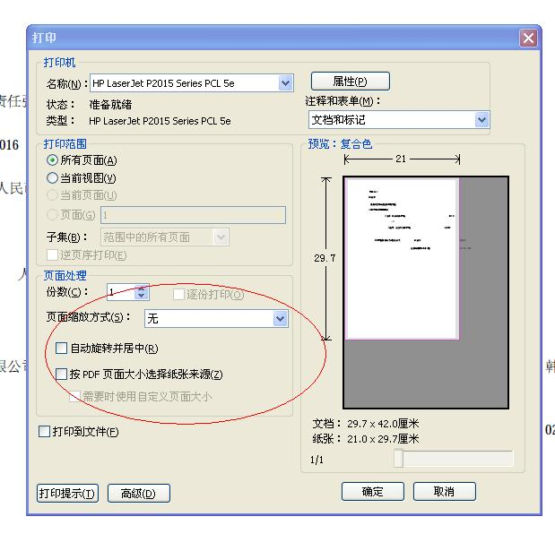
图1.2.1.1.4.2
“自动旋转并居中”一定不要选上，否则发票打印位置会不对！
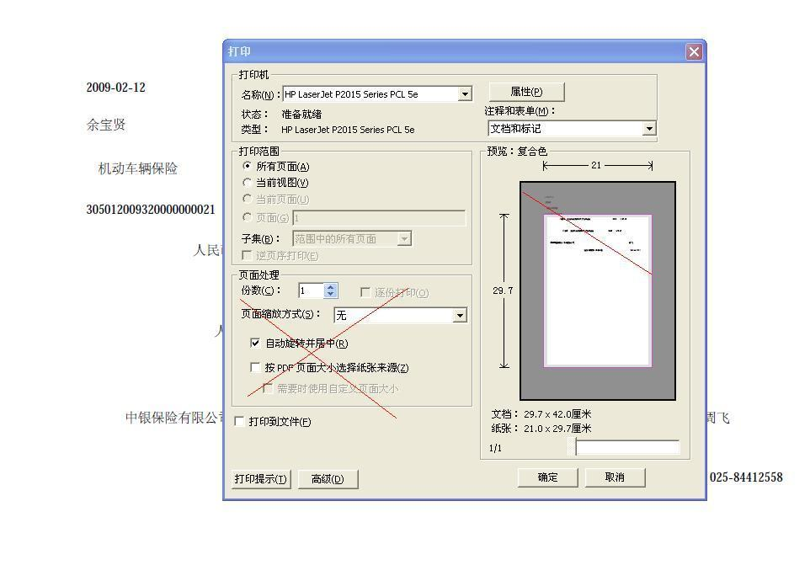
图1.2.1.1.4.3

水险

理赔

公共部分
- 为了保证理赔系统正常运行，减少不规范的设置、操作对正常使用的影响，客户端需严格遵守以下规定：
- 1、客户端统一使用微软操作系统自带的浏览器，即Internet Explorer 6.0及以上版本，不允许使用像QQ浏览器之类经过再次封装的浏览器。
2、客户端不允许安装上网助手之类的浏览器插件。
3、客户端安装的操作系统是Windows XP的，必须打上sp2以上的补丁，如果是windows2000，必须打上sp4的补丁。
4、客户端的显示分辨率需设置成1024*768。
5、在同一台机器上面禁止同时打开两个IE窗口登陆同一系统。
6、点击工具菜单上Internet选项，选择“常规”中的“设置”，对于“检查所存网页的最新版本”，选中“每次访问此页时检查”；
7、客户端安装了软件防火墙后，则在打印保单时，点击打印按钮的时候可能会弹出窗口询问是否允许该代码运行，选择允许就可以继续操作。

车险
- 交强互碰自赔案件具体在那个地方进行赔付，若只投了交强没有投商业A险，将如何进行本车定损以及如何进行处理，具体如何赔付！
- 交强互碰自赔案件为2月1日新实施的交强险保险条例，在我们的理赔系统中，有关此案件将在交强险计算书中进行计算和赔付。当只投了交强险而没有投商业A险时，理赔系统中将默认其投了商业A险，用于方便定损人员去精友进行本车损失定损，将相应金额带入理赔业务系统的定损页面，但在最后赔付时将仍然在交强险计算书中赔付。例如：AA发生了互碰自赔案件，损失为3000元，而交强互碰自赔赔付上线为2000，我们的理赔系统将在交强险中将2000进行赔付，若投了商业A险则会将剩余1000在商业中赔付，若没有投，则剩余1000将不予赔付。

- 在发起理算书时，需先发起交强，后发起商业，当发起交强后发现无法再发起商业，是何缘故！
- 当发起交强理算书后，将提交到核赔进行处理，核赔通过后便提交至结案处理人员，此环节有个关键操作，当你只发起了交强理算时，到了结案环节页面上的提交按钮为【交强险结案】，如下图：
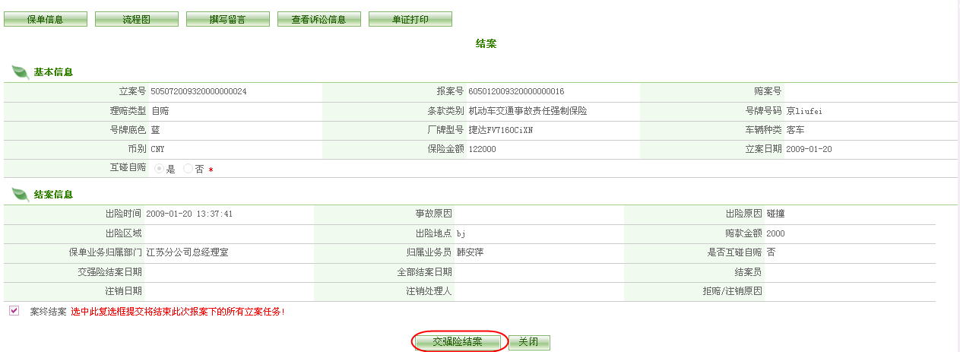
图1.2.1.2.2.1
点击【交强险结案】后，将弹出以下页面：
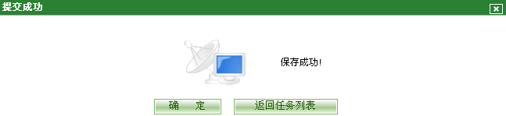
图1.2.1.2.2.2
点击返回列表，将结束此次操作，这时理算人员则可以正常发起商业计算书，若点击确定，将返回结案页面，注意，此时【交强险结案】按钮将变成【全部结案】：
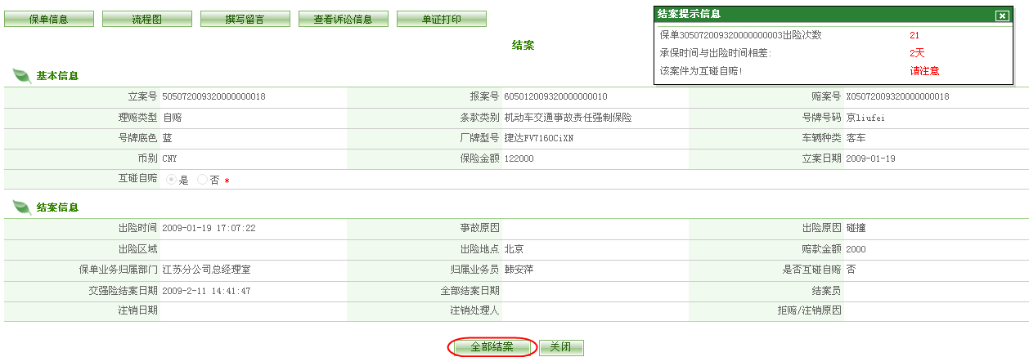
图1.2.1.2.2.3
若点击【全部结案】按钮，系统将结束所有立案任务，此时即便理算人员还没有发起商业计算书，也将不予考虑，全部结案，当全部结案后，系统将不在接收任何理算书的发起，所以请结案人员注意操作。

非车险

平台

再保

统计

准备金

计算类常见问题

性能类常见问题

配置类常见问题

